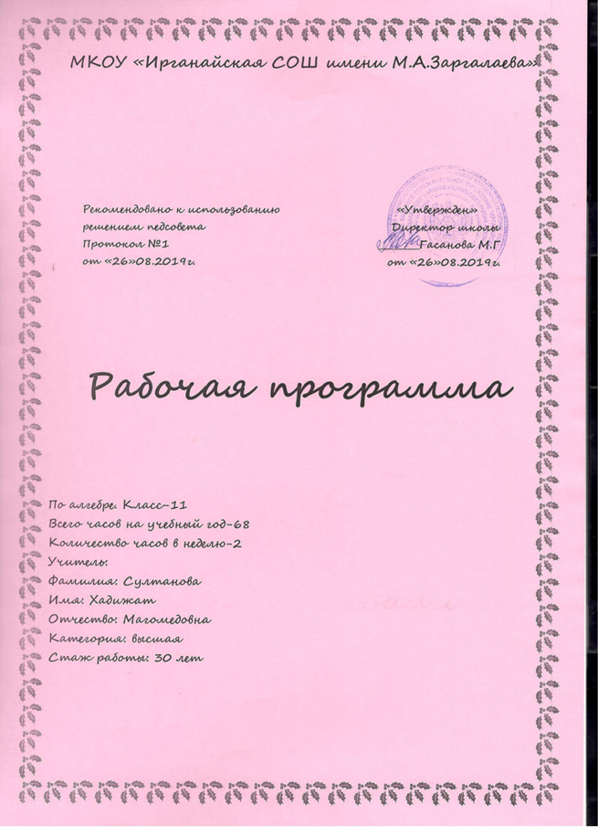

Пояснительная записка
Примерная программа по математике по подготовке к ЕГЭ 11 класса составлена на основе федерального компонента государственного стандарта среднего (полного) общего образования на базовом уровне.
Примерная программа конкретизирует содержание предметных тем образовательного стандарта и дает примерное распределение учебных часов по разделам курса.
Курс 11 общеобразовательного класса рассчитан на 5 уроков математики в неделю. Этого времени не совсем достаточно для решения основной задачи учащегося: подготовка к итоговой аттестации в форме ЕГЭ . Для успешного решения этой задачи необходимо, чтобы ученик сам осознавал свой выбор и прилагал максимум усилий к своему самообразованию. Этому может способствовать предлагаемый курс. Курс рассчитан на учащихся 11 классов общеобразовательных школ.
Курс позволит школьникам систематизировать, расширить и укрепить знания. Подготовиться для дальнейшего изучения тем, научиться решать разнообразные задачи различной сложности, способствует выработке и закреплению навыков работы на компьютере. Преподавание курса строится как повторение, предусмотренное программой основного общего образования. Повторение реализуется в виде обзора теоретических вопросов по теме и решение задач в виде тестов с выбором ответа. Углубление реализуется на базе обучения методам и приемам решения математических задач, требующих применения логической и операционной культуры, развивающих научно-теоретическое и алгоритмическое мышление учащихся. Особое внимание занимают задачи, требующие применения учащимися знаний в незнакомой (нестандартной ситуации).

Цели курса: обобщение и систематизация, расширение и углубление знаний по изучаемым темам; приобретение практических навыков выполнения заданий, повышение математической подготовки школьников.

Задачи курса:
вооружить учащихся системой знаний по решению уравнений;
сформировать навыки применения данных знаний при решении разнообразных задач различной сложности;
подготовить учащихся к итоговой аттестации в форме ЕГЭ;
формировать навыки самостоятельной работы;
формировать навыки работы со справочной литературой»
формировать умения и навыки исследовательской деятельности;
способствовать развитию алгоритмического мышления учащихся;

Программа курса предполагает знакомство с теорией и практикой рассматриваемых вопросов и рассчитана на 5 часов в месяц-45в год

В процессе изучения данного курса предполагается использование различных методов активизации познавательной деятельности школьников, также различных форм организации их самостоятельной работы.

Ожидаемые результаты:
- овладение математическими знаниями и умениями, необходимыми для итоговой аттестации в форме ЕГЭ, продолжения образования и освоения избранной специальности на современном уровне;
- развитие логического мышления, алгоритмической культуры математического мышления и интуиции, необходимых для продолжения образования ;
- формирование навыков самообразования, критического мышления, самоорганизации и самоконтроля, работы в команде, умения находить, формулировать и решать проблемы.
Система оценки достижений учащихся: административной проверки материала курса не предполагается.
По окончании каждой темы, ученик заполняет индивидуальный лист контроля. Результатом освоения программы является Интернет- тестирование по контрольно измерительным материалам ЕГЭ на итоговом занятии в обучающей системе Д. Гущина «решуегэ.рф».
Учебно- тематическое планирование
№ п/п | Название темы | Количество часов
1 | Выражения и преобразования | 4
2 | Функциональные линии | 3
3 | Текстовые задачи | 4
4 | Уравнения и неравенства. Системы уравнений | 6
5 | Приемы решения нестандартных уравнений | 2
6 | Различные способы решения уравнений и неравенств с параметром | 4
7 | Планиметрия: нахождение отрезков и углов | 2
8 | Планиметрия: нахождение площадей | 2
9 | Планиметрия: многоконфигурационные задачи | 6
10 | Стереометрия: нахождение отрезков и углов | 6
11 | Стереометрия: нахождение площадей поверхностей и объемов | 4
12 | Итоговый зачет | 2
Итого |  | 45

Требования к уровню математической подготовки учащихся:
Выражения преобразования
Цели: обобщить и систематизировать методы преобразования числовых выражений.
Учащиеся должны знать:
- методы преобразования числовых выражений, содержащих корни, степень, логарифмы;
- способы преобразования тригонометрических, логарифмических и показательных выражений.
Учащиеся должны уметь:
- применять методы преобразования числовых выражений, содержащих корни, степень, логарифмы на практике;
- применять способы преобразования выражений на практике.

Функциональные линии
Цели: научить навыками “чтения” графиков функции, научить методам исследования функции по заданной ее формуле.
Учащиеся должны знать:
- свойства функции,
- алгоритм исследования функции,
- геометрический и физический смысл производной,
- смысл первообразной, формулу Ньтона-Лейбница,
- функциональные методы решения уравнений и неравенств
Учащиеся должны уметь:
- находить область определения функции, множество значений функции;
- исследовать функции на экстремум, четность, периодичность;
- находить производную функции;
- находить наибольшее и наименьшее значения функции, экстремумы функции;
- находить площадь криволинейной трапеции;
- читать графики производной и первообразной,
- использовать функциональный подход в решении нестандартных уравнений и неравенств.

Уравнения и неравенства. Системы уравнений
Цели: обобщить и систематизировать знания учащихся в решении уравнений, систем уравнений и неравенств.
Учащиеся должны знать:
- основные методы решения уравнений,
- основные методы решения неравенств,
- методы решения систем уравнений,
- нестандартные приемы решения уравнений и неравенств.
Учащиеся должны уметь:
- применять методы решения уравнений на практике,
- применять методы решения систем уравнений на практике,
- использовать свойства монотонности функции при решения логарифмический и показательных неравенств.

Задания с параметром
Цели: рассмотреть различные методы решения уравнений и неравенств с параметрами.
Учащиеся должны знать:
- методы решения уравнений и неравенств с параметрами.
Учащиеся должны уметь:
- применять методы решения уравнений и неравенств с параметрами.

Геометрия
Цели: обобщить и систематизировать основные темы курса планиметрии и стереометрии; отработать навыки решения планиметрических и стереометрических задач.
Учащиеся должны знать:
- свойства геометрических фигур (аксиомы, определения, теоремы),
- формулы для вычисления геометрических величин.
Учащиеся должны уметь:
- применять свойства геометрических фигур для обоснования вычислений,
- применять формулы для вычисления геометрических величин,
- записывать полное решение задач, приводя ссылки на используемые свойства геометрических фигур.

Учебно-тематический план
№ | Темы занятий | Теоретические сведения | Практические умения | Формы занятий | Кол-во час.
1 | Выражения и преобразования. | Свойства степеней и корней, логарифмов. Формулы для преобразования тригонометрических выражений. | Нахождение значений выражений с использованием необходимых свойств и формул. | Практикум по текстам ЕГЭ разных лет, тесты из различных источников, промежуточные срезы по темам в обучающей системе Д.Гущина | 4
2
3 | Текстовые задачи | Принцип решения текстовых задач путем составления уравнения | Решение задач на проценты, на концентрацию, на движение, на работу, геометрического содержания. |  | 4
4 | Уравнения и неравенства. Системы уравнений. | Линейные и квадратные уравнения. Дробно-рациональные уравнения. Тригонометрические, показательные, логарифмические уравнения и неравенства.  Метод интервалов. | Решение уравнений и их систем с использованием различных способов. |  | 6
5 | Примеры решения нестандартных уравнений. | Способы решения нестандартных уравнений: графический, с использованием свойств функций, нахождением производной. Уравнения в целых числах и пути их решения. | Решение нестандартных уравнений различными способами |  | 2
6 | Различные способы решения уравнений и неравенств с параметром | Параметр, его суть в различных случаях. Аналитический и графический способы решения задач с параметром. | Решение уравнений и неравенств с параметром различными способами. |  | 4
7 | Планиметрия: нахождение отрезков и углов | Соотношения между сторонами и углами треугольника. Теорема Пифагора. Тригонометрические функции острого угла прямоугольного треугольника. Сумма углов выпуклого многоугольника. Вписанные и центральные углы. | Нахождение длин отрезков и углов с учетом известных фактов планиметрии. |  | 2
8 | Планиметрия: нахождение площадей | Формулы площадей известных планиметрических фигур. | Решение задач на нахождение площадей известных планиметрических фигур. |  | 2
9 | Планиметрия: многоконфигурационные задачи | Соотношения между сторонами и углами треугольника. Теорема Пифагора. Тригонометрические функции острого угла прямоугольного треугольника. Сумма углов выпуклого многоугольника. Вписанные и центральные углы.  Теоремы о пропорциональных отрезках в круге. Свойство биссектрисы треугольника. Теорема Менелая. | Видеть неоднозначность в условии задачи, рассматривать все возможные конфигурации и находить решения, пользуясь известными фактами из планиметрии. |  | 6
10 | Стереометрия: нахождение отрезков и углов | Параллельность и перпендикулярность в пространстве. Теорема о трех перпендикулярах. Скрещивающиеся прямые. Линейный угол двугранного угла. Координатный метод нахождения различных отрезков и углов. | Нахождение отрезков и углов в пространстве, используя метод поэтапного вычисления, метод проекций или векторно-координатный метод. |  | 6
11 | Стереометрия: нахождение площадей поверхностей и объемов | Формулы нахождения площадей поверхностей и объемов известных многогранников и тел вращения. | Нахождение площадей поверхностей и объемов известных многогранников и тел вращения по формулам (возможно, предварительно отыскав необходимый элемент) |  | 4
12 | Итоговый зачет |  |  |  | 2

Перечень учебно- методического обеспечения
  - А. Г. Мордкович. Алгебра и начала анализа. 10 кл.- 11 кл. Часть 1

Учебник. М.: Мнемозина, 2010.
  - А. Г. Мордкович и др. Алгебра и начала анализа. Часть 2. Задачник М.: Мнемозина, 2010.
  - А.С. Атанасян, В.Ф. Бутузов и др. Учебник. Геометрия 10 – 11.- М.: Просвещение, 2009.
4.Айвазян Д.Ф. Математика. 10-11 классы. Решений уравнений и неравенств с параметрами: Элективный курс. – Волгоград: Учитель, 2009

- Сборник тестовых заданий для тематического и итогового контроля. Алгебра и начала анализа. 10-11 классы./Гусева И.Л. и др. – М.: Интеллект-Центр, 2008
- Единый государственный экзамен 2011. Математика. Универсальные материалы для подготовки учащихся. Авторы-составители: Денищева Л.О., Глазков Ю.А., Краснянская К.А., Рязановский А.Р., Семенов П.В./ФИПИ-М.:Интеллект-центр, 2010.
- ЕГЭ 2012. Математика. Типовые тестовые задания/Под ред. А.Л.Семенова, И.В.Ященко.-М.:Издательство «Экзамен», 2011
- Математика. Решение задач группы В/ Ю.А.Глазков и др. – М.: Издательство «Экзамен», 2009
- Математика. Решение задач группы С/ И.Н.Сергеев. – М.: Издательство «Экзамен», 2009
- ЕГЭ 2012. Математика. Универсальные материалы для подготовки учащихся/ФИПИ – М.: Интеллект-центр, 2012
- Ерхова М.В. Психологическая подготовка школьников к ЕГЭ: Методическое пособие.- Ульяновск: УИПКПРО, 2004
- ЕГЭ 2010. Математика. Задача В9. Рабочая тетрадь/Под ред. А.Л.Семенова и И.В.Ященко. -М.: МЦНМО, 2010
- ЕГЭ 2010. Математика. Задача В6. Рабочая тетрадь/Под ред. А.Л.Семенова и И.В.Ященко. -М.: МЦНМО, 2010
- ЕГЭ 2010. Математика. Задача В7. Рабочая тетрадь/Под ред. А.Л.Семенова и И.В.Ященко. -М.: МЦНМО, 2010
- Севрюков П.Ф., Смоляков А.Н. Уравнения и неравенства с модулями и методика их решения: учебно-методическое пособие. - М.: Илекса, Народное образование; Ставрополь: Сервисшкола, 2005
- Айвазян Д.Ф. Математика. 10-11 классы. Решений уравнений и неравенств с параметрами: Элективный курс. – Волгоград: Учитель, 2009

Интернет-ресурсы.

- http://www.prosv.ru - сайт издательства «Просвещение» (рубрика «Математика»)
- http:/www.drofa.ru - сайт издательства Дрофа (рубрика «Математика»)
- http://www.center.fio.ru/som - методические рекомендации учителю-предметнику (представлены все школьные предметы). Материалы для самостоятельной разработки профильных проб и активизации процесса обучения в старшей школе.
- http://www.edu.ru - Центральный образовательный портал, содержит нормативные документы Министерства, стандарты, информацию о проведение эксперимента, сервер информационной поддержки Единого государственного экзамена.
- http://www.internet-scool.ru - сайт Интернет – школы издательства Просвещение. Учебный план разработан на основе федерального базисного учебного плана для общеобразовательных учреждений РФ и представляет область знаний «Математика». На сайте представлены Интернет-уроки по алгебре и началам анализа и геометрии, включают подготовку сдачи ЕГЭ.
- http://www.legion.ru – сайт издательства «Легион»

- http://www.intellectcentre.ru – сайт издательства «Интеллект-Центр», где можно найти учебно-тренировочные материалы, демонстрационные версии, банк тренировочных заданий с ответами, методические рекомендации и образцы решений

- http://www.fipi.ru - портал информационной поддержки мониторинга качества образования, здесь можно найти Федеральный банк тестовых заданий.

- http://alexlarin.net/ - Основной целью создания этого сайта было оказание информационной поддержки студентам и абитуриентам при подготовке к ЕГЭ по математике, поступлении в ВУЗы.

- http://shpargalkaege.ru/ - информационная поддержка студентам и абитуриентам при подготовке к ЕГЭ по математике

- http://решуегэ.рф/ - Дистанционная обучающая система для подготовки к экзамену «РЕШУ ЕГЭ» (http://решуегэ.рф, http://reshuege.ru) создана творческим объединением «Центр интеллектуальных инициатив». Руководитель — учитель математики гимназии № 261 Санкт-Петербурга, Почетный работник общего образования РФ, Учитель года России — 2007, член Федеральной комиссии по разработке контрольно-измерительных материалов по математике для проведения единого государственного экзамена по математике Гущин Д. Д.

- http://matematikalegko.ru/ - проект "Математика? Легко!!!" создан для того, чтобы помочь выпускникам в подготовке к сдаче ЕГЭ по математике. На данный момент на блоге размещено решение более 1000 задач, дано множество рекомендаций по ходу решения, представленный материал поможет достойно подготовиться к сдаче экзамена.

- http://mathege.ru/or/ege/Main - открытый банк заданий части В ЕГЭ по математике.

